Лабораторно- практическая работа №13
Тема: «Поверка качества узла» (Накладной карман)
Цель урока: “Создание мотивационно-познавательной среды”, привитие умений самостоятельной работы учащихся в области исследовательской деятельности, закрепление знаний и умений по обработке швейных изделий, формирование умений анализировать выбранные методы технологической обработки, проводить самооценку выполненной работы.
Используемые методы: самостоятельный; проблемно поисковый, практический
Время выполнения: 1час
Материально-дидактическое обеспечение
Таблица 1
Учебная литература | Материалы | Оборудование, инструменты, приспособления
1. Труханова А.Т., Исаев В.В., Рейнова Е.В. “Основы швейного производства” – М: “Просвещение”, 1989  2.“Основы поузловой обработки верхней одежды” – М: “Л. индустрия”, 1978  3. Журналы мод  4. Инструкционные карты  5.Методическое руководство | Ткань: х/б, шерстяная, льняная.  Прокладочный материал: флизелин.  Отделочный материал: тесьма, окантовочная лента, сутаж, кружево.  Швейные нитки: х/б, шелковые.  Фурнитура: кнопки, пуговицы, текстильная тесьма | Универсальная швейная машина.  Специальная швейная машина “Оверлок”.  Рабочий стол для выполнения ручных и раскройных работ.  Рабочее место для выполнения ВТО.  Ножницы, иглы, булавки, линейки, треугольники, сантиметровые ленты, наперстки, колышек, резец, портновский мел или мыло.
Содержание урока
1. Требования к выполнению работы.
2. Теоретическое введение.
3. Терминология операций швейного производства
4. Последовательность выполнения работы.
5. Контрольные вопросы.
6. Критерии оценки
Критерии оценки
Оценка «отлично» ставится если обучающийся:
- правильно составит технологическую последовательность на устранеие дефекта;
- подготовит изделия различных ассортиментных групп к различным видам устранения дефекта;
качественно устранит дефект изделия;
- продемонстрирует точность выполнения трудовых приёмов работы;
Оценка «хорошо» ставится если обучающийся:
- правильно составит технологическую последовательность на устранеие дефекта;
- подготовит изделия различных ассортиментных групп к различным видам устранения дефекта;
качественно устранит дефект изделия допуская незначительные отклонения;
- продемонстрирует точность выполнения трудовых приёмов работы;
Оценка «удовлетворительно» ставится если обучающийся:
- правильно определит вид дефекта допуская две ошибки;
- устранит дефект изделия допуская отклонения от ТУ;
- продемонстрирует точность выполнения трудовых приёмов работы;
Оценка «неудовлетворительно» ставится если обучающийся:
- не может правильно определит вид дефекта
- устранит дефект изделия, допуская различные отклонения от ТУ, существенно влияющие на качество;
- допускает нарушения при выполнении трудовых приемов

Требования к выполнению работы
1. Соблюдение последовательности выполнения работы.
2. Соблюдение правил безопасной организации работы.
3. Соответствия выбранных методов обработки назначению образца и наличию оборудования в учебной мастерской.
4. Соблюдение технологической последовательности в описании выполненной работы, качество оформления, применение профессиональных терминов.
5. Самостоятельный анализ и самооценка выполненной работы.
Теоретическое введение
Карманы являются элементом отделки. Различают карманы: накладные, прорезные, непрорезные (расположенные в швах, в складках, рельефах), с подкройным бочком.
При изготовлении карманов необходимо учитывать способы их последующей обработки в зависимости от формы кармана и свойств ткани.
НАКЛАДНЫЕ КАРМАНЫ. Бывают наружные, внутренние, нагрудные, боковые. В зависимости от свойств ткани их выполняют одинарными, двойными или с прокладкой. Из тонких шерстяных, шелковых тканей рекомендуется обрабатывать карманы двойными. Карманы имеют разнообразные формы: прямоугольную, овальную, фигурную. Для их отделки применяют: складки, защипы, вышивку, кант, кружево, тесьму, шитье, воланы, косую бейку и т.д. Отделку располагают по шву настрачивания кармана или под планкой, которой обрабатывают вход в карман. Расположение и размеры кармана определяются моделью, уточняют их на фигуре во время проведения примерки изделия. Вход в карман обрабатывают в зависимости от свойств ткани: в малорастяжимых тканях – за счет припуска, сделанного при раскрое (цельнокроенной обтачкой); в легкорастяжимых тканях – отдельной обтачкой, выкроенной по направлению долевой нити, которая повторяет верхнюю часть кармана (подкройная обтачка).
ПРОРЕЗНЫЕ КАРМАНЫ. Линия разреза кармана может быть горизонтальной, вертикальной, наклонной или фигурной. Место расположения кармана и его размеры определяются на фигуре во время проведения примерки. Вход в карман может быть обработан обтачками, клапаном, листочкой
КАРМАНЫ В ШВАХ. В зависимости от выбранной модели карманы могут располагаться в швах, складках, рельефах.
КАРМАНЫ С ПОДКРОЙНЫМИ БОЧКАМИ. Применяются в брюках, юбках и других изделиях. Для обработки таких карманов необходимы детали: мешковина, отрезной бочок.
Терминология операций швейного производства (рис. 1)
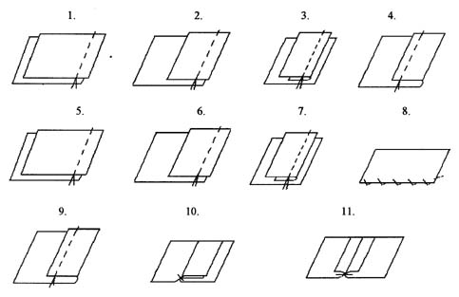

Таблица 2
№ | Операция | Область применения
1 | Сметывание – соединение двух деталей равных по величине стежками временного назначения. | Сметывание боковых и плечевых срезов, передних и локтевых срезов рукава и др.
2 | Приметывание – соединение двух деталей разных по величине стежками временного назначения. | Приметывание клапанов к линии кармана, манжеты к рукаву и др.
3 | Наметывание – соединение двух деталей, наложенных одна на другую стежками временного назначения. | Наметывание кармана на полочку, деталь прокладки на основную деталь и др.
4 | Заметывание – закрепление подогнутого среза или края детали, складок, защипов стежками временного назначения. | Заметывание низа изделия, складок.
5 | Стачивание - соединение двух или нескольких деталей примерно равных по величине строчкой постоянного назначения. | Стачивание боковых и плечевых срезов и др.
6 | Притачивание – Соединение двух деталей разных по величине строчкой постоянного назначения. | Приметывание клапанов к линии кармана, манжеты к рукаву и др.
7 | Настрачивание – прокладывание строчки при наложении одной детали на другую для их соединения –строчкой постоянного назначения. | Закрепление припусков швов, складок, направленных в одну сторону.
8 | Обметывание – закрепление среза детали или края прорези для предохранения его от осыпания. | Обметывание срезов открытых швов, петель и др.
9 | Приутюживание – уменьшение толщины шва, сгибов складок и края детали. | Приутюживание карманов, бортов, воротника, складок и др.
10 | Заутюживание – отгибание срезов детали, припусков швов или складок в одну сторону и закрепление их при помощи утюга или пресса. | Заутюживание среднего шва спинки, боковых швов юбки, швов рельефов, складок и др.
11 | Разутюживание – раскладывание припусков швов или складок в разные стороны и закрепление их в таком положении с помощью утюга или пресса | Разутюживание боковых и плечевых швов, швов рукавов и др.
Последовательность выполнения работы
1. Для выбора рациональных способов и прогрессивных методов обработки используйте ранее полученные знания, предлагаемую учебную литературу и образцы карманов.
2. Изобразите внешний вид выбранного кармана. Составьте краткое его описание.
3. Используя базовые лекала, произведите моделирование (по необходимости).
4. Перечислите детали кроя из которых состоит данный вид кармана и укажите их количество.
5. Изобразите раскладку новых лекал на ткани.
6. Выберите рациональные способы обработки данного кармана и составьте технологическую карту по предложенной схеме (таблица 3).
7. Проанализируйте свои действия проведите самооценку выполненной работы по предложенной схеме (таблица 4).
8. Подготовьте ответы на контрольные вопросы.
9. Оформите работу.
Технологическая карта
Таблица 3
№ п/п | Название операции | Вид работы, оборудование | Содержание операции
Образец выполнения лабораторно-практической работы
Эскиз кармана (рис 2) и описание внешнего вида. Накладной карман геометрической формы. По верхней части кармана проложена отделочная строчка. Боковые и нижний края кармана оформлен кружевом, заложенным в мягкие складки. Ширина шва настрачивания кармана на основную деталь – 0,2 см. Данный карман может применяться в изделиях женского легкого платья и в детском ассортименте.
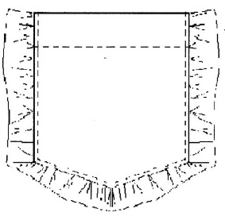
Моделирование кармана (рис. 3) с указанием конструктивно-декоративных линий.
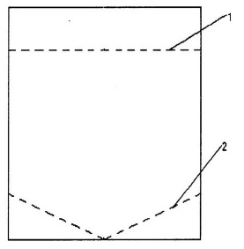
1 – линия цельнокроенной обтачки;
2 – линия изменения формы кармана
Детали кроя кармана (рис.4) с указанием названия деталей, их количества, направления долевой нити.
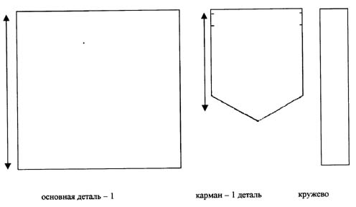
Основная деталь –1 деталь;
Деталь кармана – 1 деталь;
Деталь отделки – кружево (0,35 м)
Схема раскладки лекал на ткани (рис. 5)
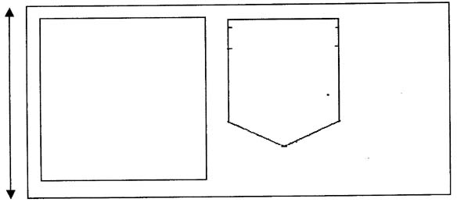
Технологическая карта представлена в таблице 5
Таблица 5
№ п/п | Название операции | Вид работы, оборудование, инструменты | Содержание операции
1 | Раскладка лекал на ткани и раскрой | Р, У  Рабочий стол, ножницы, булавки, портновский мел, утюг | Декатировка ткани. Раскладка лекал выполняют на изнаночной стороне ткани соблюдая направление долевой нити. Обмеловку производят по контуру лекала портноы\вским мелом или мылом
2 | Обработка верхнего среза кармана | М, СМ, У  Швейные машины, утюг, ножницы | Верхний срез кармана обметывают на спецмашине по лицевой стороне детали. Припуск на обработку верхнего среза кармана перегибают на лицевую сторону кармана по намеченной верхней линии, уравнивают боковые срезы кармана, обтачивают шириной шва 1,0 см, в начале и конце строчки выполняют закрепки. Обтачные швы вывертывают, выправляют углы и приутюживают. Боковые и нижнюю стороны кармана заутюживают на изнаночную сторону на величину 1,0 см. По верхнему краю кармана прокладывают отделочную строчку.
3 | Соединение кармана с основной деталью | Р, М, У  Швейная машина, утюг, ручные иглы, наперсток, ножницы | Край кружева собирают в сборку или закладывают мягкими складками. На основной детали намечают месторасположение кармана. Наметывают кружево по намеченным линиям. Обработанный карман накладывают на основную деталь по линии соединения кружева, наметывают и настрачивают шириной шва 0,2 см. Выполняют окончательную ВТО.

